ЛАБОРАТОРНА РОБОТА № 2
Тема: Створення структури класу заданої предметної області.
Мета: створити ієрархію класів заданої предметної області, робота з статичними методами.
Хід роботи:
Завдання 1. Створити консольний Java проект java_lab_2_oop з пакетом com.education.ztu
Завдання 2. Створити ієрархію класів відповідно до UML діаграми: - поля класів повинні бути приховані модифікаторами доступу private, protected; - створити конструктор без аргументів та з агрументами; - створити блок ініціалізації, в якому ініціалізуються значення полів за замовчуванням у разі, якщо викликається конструктор без аргументів; - створити геттери та сеттери для полів; - створити статичну змінну counter для підрахунку створених екземплярів даного класу та статичний метод showCounter для відображення значення змінної counter. - створити enam Location та Gender і використати їх в полях класів. - створити інтерфейс Human з методами sayFullName, sayAge, sayLocation, sayGender та whoIAm (default) - створити абстрактний клас Person з абстрактним методом getOccupation та звичайним методом getFullInfo, що імплементує Human; - створити класу Student, Teacher, Employee, що наслідують Person та перевизначити необхідні методи та створити свої. - для Teacher, Employee додати поле Car , що є об'єктом відповідного класу. - створити в Car внутрішній клас Engine з методами startEngine, stopEngine, isEngineWorks та реалізувати їх логіку. - додати до описаної функціональності свою (нові поля та методи). - в методі main класу Main створити об'єкти відповідних класів та продемонструвати роботу їх методів. - продемонтрувати роботу оператору instanceof.
Лістинг програми:
package com.education.ztu;
interface Human {
void sayFullName();
void sayAge();
void sayLocation();
void sayGender();
default void whoIAm() {
System.out.println("I am a human!");
}
}
enum Location { KYIV, LVIV, ODESSA, KHARKIV, OTHER }
enum Gender { MALE, FEMALE, OTHER }

abstract class Person implements Human {
private String firstName;
private String lastName;
protected int age;
protected Location location;
protected Gender gender;
private static int counter;
{
firstName = "Unknown";
lastName = "Unknown";
age = 0;
location = Location.OTHER;
gender = Gender.OTHER;
counter++;
}
public Person() {}
public Person(String firstName, String lastName, int age, Location location, Gender gender) {
this.firstName = firstName;
this.lastName = lastName;
this.age = age;
this.location = location;
this.gender = gender;
counter++;
}
public String getFirstName() { return firstName; }
public void setFirstName(String firstName) { this.firstName = firstName; }
public String getLastName() { return lastName; }
public void setLastName(String lastName) { this.lastName = lastName; }
public int getAge() { return age; }
public void setAge(int age) { this.age = age; }
public Location getLocation() { return location; }
public void setLocation(Location location) { this.location = location; }
public Gender getGender() { return gender; }
public void setGender(Gender gender) { this.gender = gender; }
@Override
public void sayFullName() {
System.out.println("Full name: " + firstName + " " + lastName);
}
@Override
public void sayAge() {
System.out.println("Age: " + age);
}
@Override
public void sayLocation() {
System.out.println("Location: " + location);
}
@Override
public void sayGender() {
System.out.println("Gender: " + gender);
}
public abstract String getOccupation();
public void getFullInfo() {
sayFullName();
sayAge();
sayLocation();
sayGender();
System.out.println("Occupation: " + getOccupation());
}
public static void showCounter() {
System.out.println("Created persons: " + counter);
}
}
Результат прорами:
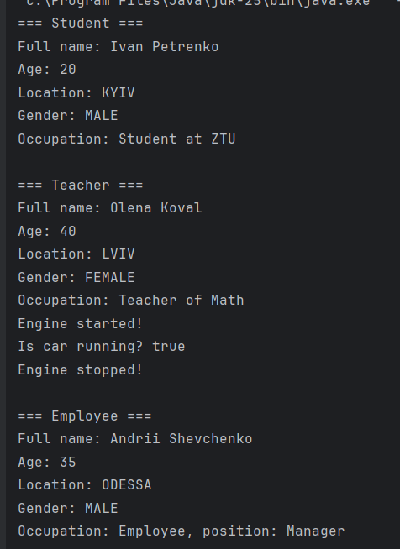
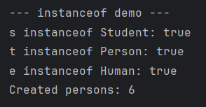
Завдання 3. Створити клас Operation з статичними методами addition, subtraction, multiplication, division, average, maximum, minimum, що приймають необмежену кількість аргументів через varargs. в методі main класу Main2 продемонструвати роботу методів класу Operation - вивести всі значення enam Location.
Лістинг програми:
package com.education.ztu;
enum Location3 {
KYIV("Київ", 50.4501, 30.5234),
LVIV("Львів", 49.8397, 24.0297),
ODESA("Одеса", 46.4825, 30.7233),
KHARKIV("Харків", 49.9935, 36.2304),
DNIPRO("Дніпро", 48.4647, 35.0462);
private final String cityName;
private final double latitude;
private final double longitude;
Location3(String cityName, double latitude, double longitude) {
this.cityName = cityName;
this.latitude = latitude;
this.longitude = longitude;
}
public String getCityName() {
return cityName;
}
public double getLatitude() {
return latitude;
}
public double getLongitude() {
return longitude;
}
@Override
public String toString() {
return String.format("%s (%.4f, %.4f)", cityName, latitude, longitude);
}
}
class Operation3 {
public static double addition(double... numbers) {
if (numbers.length == 0) {
throw new IllegalArgumentException("Потрібно передати хоча б одне число");
}
double sum = 0;
for (double num : numbers) {
sum += num;
}
return sum;
}
public static double subtraction(double... numbers) {
if (numbers.length == 0) {
throw new IllegalArgumentException("Потрібно передати хоча б одне число");
}
double result = numbers[0];
for (int i = 1; i < numbers.length; i++) {
result -= numbers[i];
}
return result;
}
public static double multiplication(double... numbers) {
if (numbers.length == 0) {
throw new IllegalArgumentException("Потрібно передати хоча б одне число");
}
double product = 1;
for (double num : numbers) {
product *= num;
}
return product;
}
public static double division(double... numbers) {
if (numbers.length == 0) {
throw new IllegalArgumentException("Потрібно передати хоча б одне число");
}
double result = numbers[0];
for (int i = 1; i < numbers.length; i++) {
if (numbers[i] == 0) {
throw new ArithmeticException("Ділення на нуль неможливе");
}
result /= numbers[i];
}
return result;
}
public static double average(double... numbers) {
if (numbers.length == 0) {
throw new IllegalArgumentException("Потрібно передати хоча б одне число");
}
return addition(numbers) / numbers.length;
}
public static double maximum(double... numbers) {
if (numbers.length == 0) {
throw new IllegalArgumentException("Потрібно передати хоча б одне число");
}
double max = numbers[0];
for (int i = 1; i < numbers.length; i++) {
if (numbers[i] > max) {
max = numbers[i];
}
}
return max;
}
public static double minimum(double... numbers) {
if (numbers.length == 0) {
throw new IllegalArgumentException("Потрібно передати хоча б одне число");
}
double min = numbers[0];
for (int i = 1; i < numbers.length; i++) {
if (numbers[i] < min) {
min = numbers[i];
}
}
return min;
}
}
public class Task3 {
public static void main(String[] args) {
System.out.println("=== Демонстрація роботи класу Operation ===\n");
double[] numbers = {10, 5, 3, 7, 2};
System.out.println("Числа для операцій: 10, 5, 3, 7, 2\n");
System.out.println("1. Додавання (addition):");
System.out.println(" Результат: " + Operation3.addition(numbers));
System.out.println("\n2. Віднімання (subtraction):");
System.out.println(" Результат: " + Operation3.subtraction(numbers));
System.out.println("\n3. Множення (multiplication):");
System.out.println(" Результат: " + Operation3.multiplication(numbers));
System.out.println("\n4. Ділення (division):");
System.out.println(" Результат: " + Operation3.division(100, 2, 5));
System.out.println("\n5. Середнє значення (average):");
System.out.println(" Результат: " + Operation3.average(numbers));
System.out.println("\n6. Максимальне значення (maximum):");
System.out.println(" Результат: " + Operation3.maximum(numbers));
System.out.println("\n7. Мінімальне значення (minimum):");
System.out.println(" Результат: " + Operation3.minimum(numbers));
System.out.println("\n\n=== Всі значення enum Location ===\n");
for (Location3 location : Location3.values()) {
System.out.println(" Результат: " + Operation3.minimum(numbers));
System.out.println("\n\n=== Всі значення enum Location ===\n");
for (Location location3 : Location.values()) {
System.out.println(location);
}
}
}
}
Резульат програми:
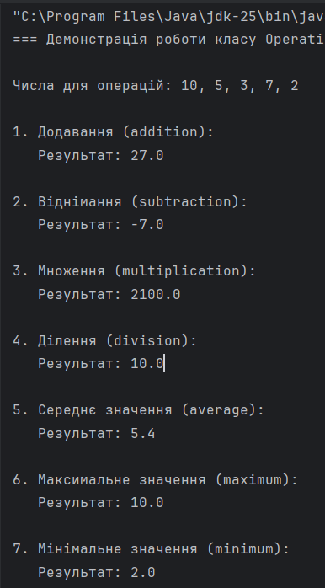
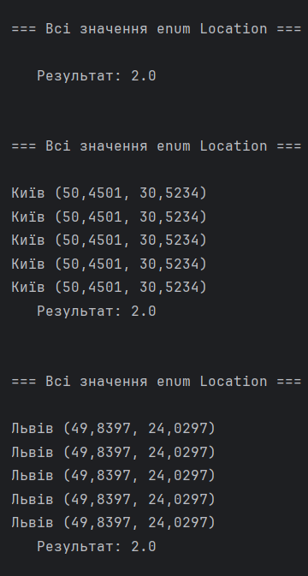
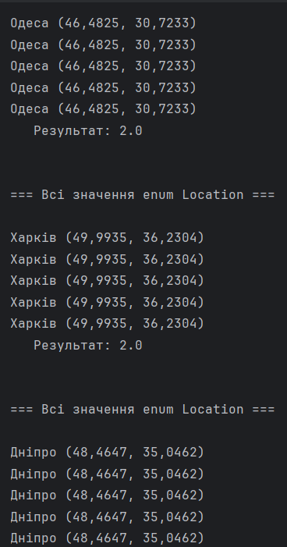
Завдання 4. Створити UML діаграму створеної структури ієрархії класів та зберегти як картинку.

UML-Діаграма до Завдання 2
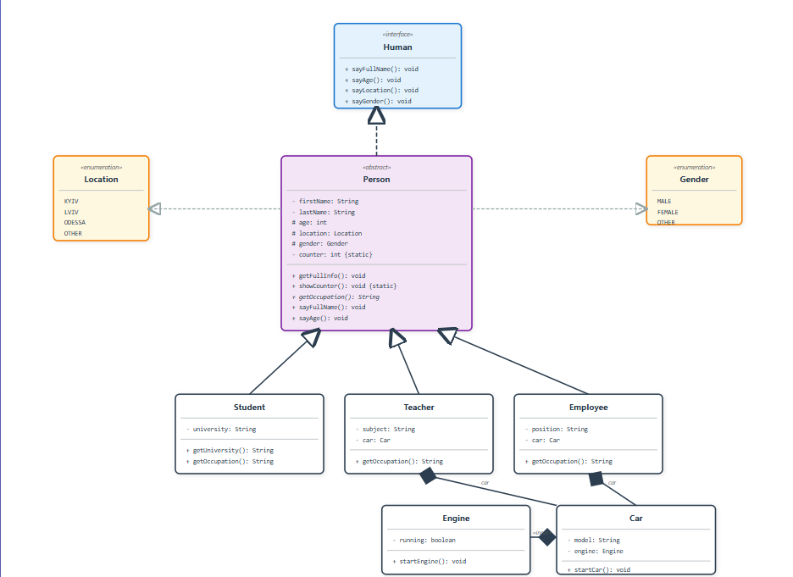
UML-Діаграма до Завдання 3
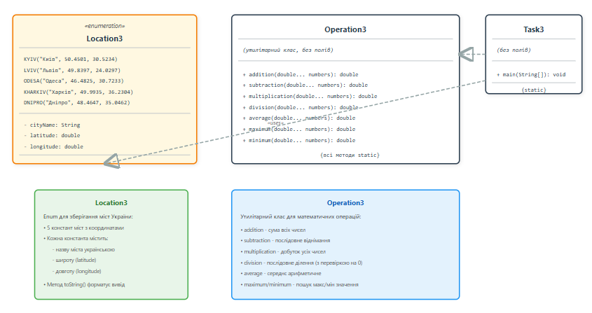
Посилання на репозиторій: https://github.com/Sasha1845/Java
Висновок: Я створив ієрархію класів заданої предметної області, робота з статичними методами.

